

109學年度第二學期生涯發展教育

升學輔導講座活動報告表

|  |  |  |  |
| --- | --- | --- | --- |
| 活動名稱 | 升學輔導講座-樹德科技大學入班宣導 | | |
| 活動日期 | 110年3月9日(一) | 活動地點 | 普通科教室 |
| 活動對象 | 高三學生 | 參加人數 | 48人 |
| 活動成效 | (一)介紹樹德科技大學入學各種招生管道，協助學生提早做好生涯規劃。  (二)介紹該校各種升學資訊，以輔導學生及早規劃自己未來的發展方向。 | | |

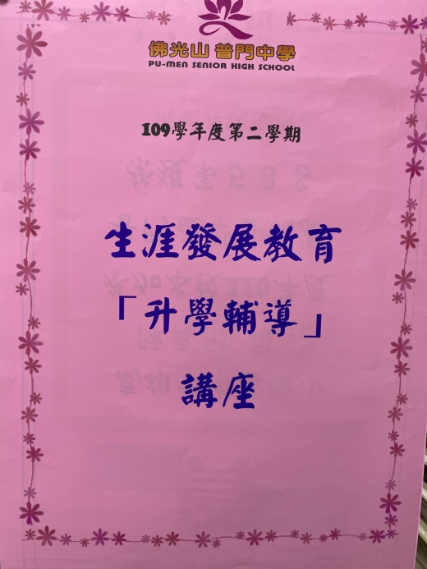**佛光山學校財團法人高雄市普門高級中學**

**109學年度第二學期生涯發展教育升學輔導講座照片**

|  |
| --- |
| **D:\1080501輔導室\輔導-活動照片\109學年度\1100309樹德科大入班宣導照片\S__8347667.jpg** |
| 教授介紹招生管道及升學資訊 |
| **D:\1080501輔導室\輔導-活動照片\109學年度\1100309樹德科大入班宣導照片\S__8347669.jpg** |
| 教授介紹招生管道及升學資訊 |

**佛光山學校財團法人高雄市普門高級中學**

**109學年度第二學期生涯發展教育升學輔導講座照片**

|  |
| --- |
| **D:\1080501輔導室\輔導-活動照片\109學年度\1100309樹德科大入班宣導照片\S__8347676.jpg** |
| 教授介紹招生管道及升學資訊 |
| **D:\1080501輔導室\輔導-活動照片\109學年度\1100309樹德科大入班宣導照片\S__8347680.jpg** |
| 教授介紹招生管道及升學資訊 |

**佛光山學校財團法人高雄市普門高級中學**

**109學年度第二學期生涯發展教育升學輔導講座照片**

|  |
| --- |
| **D:\1080501輔導室\輔導-活動照片\109學年度\1100309樹德科大入班宣導照片\S__8347687.jpg** |
| 教授介紹招生管道及升學資訊 |
| **D:\1080501輔導室\輔導-活動照片\109學年度\1100309樹德科大入班宣導照片\S__8347688.jpg** |
| 教授介紹招生管道及升學資訊 |

**佛光山學校財團法人高雄市普門高級中學**

**109學年度第二學期生涯發展教育升學輔導講座照片**

|  |
| --- |
| **D:\1080501輔導室\輔導-活動照片\109學年度\1100309樹德科大入班宣導照片\S__8347702.jpg** |
| 教授介紹招生管道及升學資訊 |
| **D:\1080501輔導室\輔導-活動照片\109學年度\1100309樹德科大入班宣導照片\S__8347706.jpg** |
| 教授介紹招生管道及升學資訊 |

**佛光山學校財團法人高雄市普門高級中學**

**109學年度第二學期生涯發展教育升學輔導講座照片**

|  |
| --- |
| **D:\1080501輔導室\輔導-活動照片\109學年度\1100309樹德科大入班宣導照片\S__8347711.jpg** |
| 教授介紹招生管道及升學資訊 |
| **D:\1080501輔導室\輔導-活動照片\109學年度\1100309樹德科大入班宣導照片\S__8347708.jpg** |
| 教授介紹招生管道及升學資訊 |

**佛光山學校財團法人高雄市普門高級中學**

**109學年度第二學期生涯發展教育升學輔導講座照片**

|  |
| --- |
| **D:\1080501輔導室\輔導-活動照片\109學年度\1100309樹德科大入班宣導照片\S__8347715.jpg** |
| 教授介紹招生管道及升學資訊 |
| **D:\1080501輔導室\輔導-活動照片\109學年度\1100309樹德科大入班宣導照片\S__8347710.jpg** |
| 教授介紹招生管道及升學資訊 |